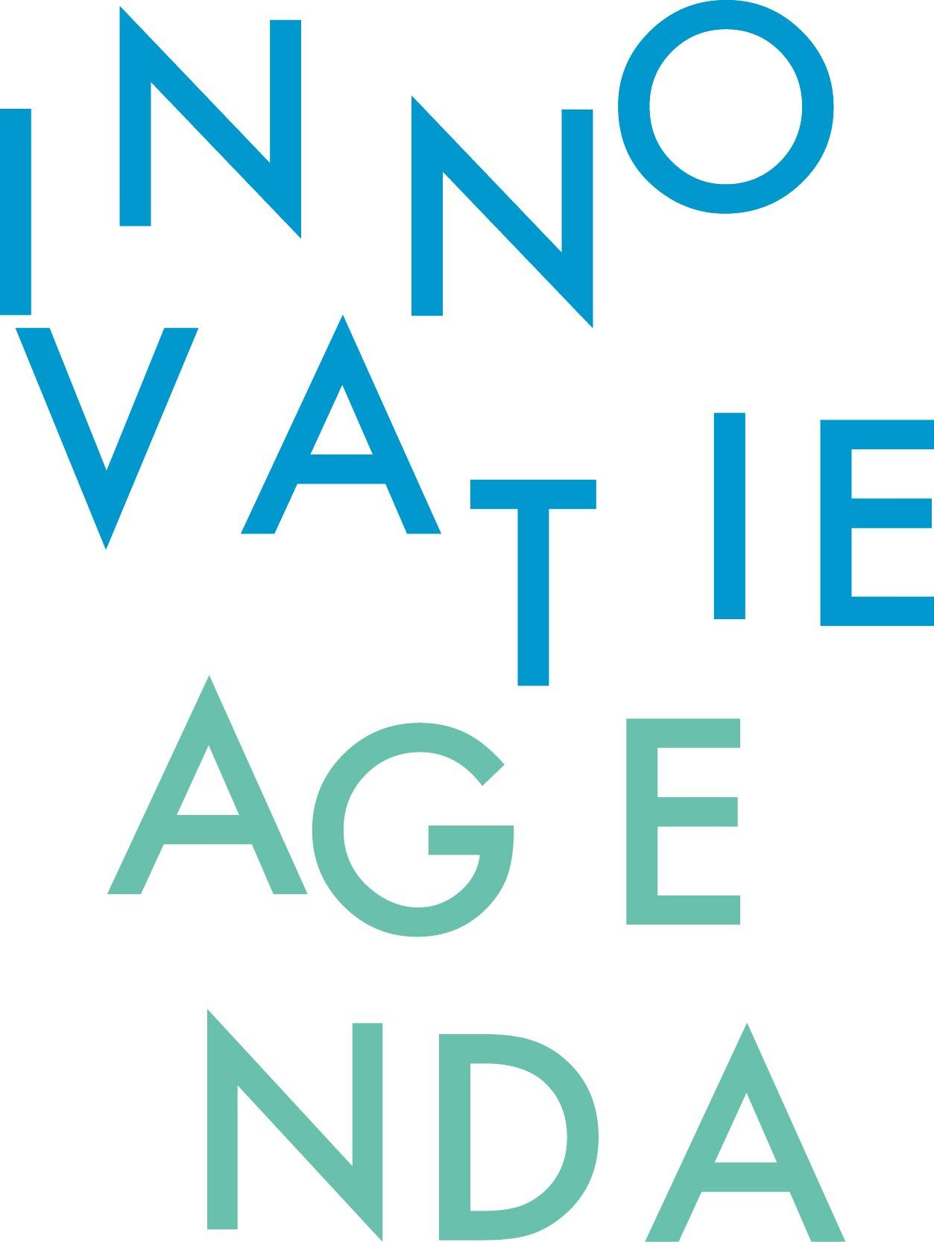

Tijdelijke subsidieregeling innovatiegelden
Koninklijke Bibliotheek 2016

Subsidieaanvraagformulier

- Gegevens aanvrager

Geef in deze tabel de gegevens van de aanvrager in. Aanvragen kunnen uitsluitend worden ingediend door bibliotheekorganisaties, deel uitmakend van het bibliotheeknetwerk.
Naam project: | Impact door Connectie
Naam aanvrager: | Jeroen de Boer
Bibliotheek/POI: | Stichting Bibliotheekservice Fryslân
Samenwerkingspartners: | Ton Zijlstra en Stichting Bibliotheken Midden-Fryslân
Adres: | Zuiderkruisweg 4, 8903 JM Leeuwarden
Mail: | j.deboer@bfrl.nl
Telefoon: | 058-2847743
BTW-plichtig: | Ja

- Documenten
De Koninklijke Bibliotheek vraagt van de subsidievrager een volledig ingevuld subsidieaanvraagformulier met als bijlagen de volgende documenten:
- Een activiteitenplan (Toelichting: zie Art. 2.4 Subsidiereglement Koninklijke Bibliotheek 2015)
- Een begroting (Toelichting: zie Art. 2.5 lid 2 en 3 Subsidiereglement Koninklijke Bibliotheek 2015)
- Een document waaruit de financiële positie van de aanvrager blijkt (Toelichting: zie Art.2.6 Subsidiereglement Koninklijke Bibliotheek 2015)

Alle relevante documenten zijn beschikbaar op deze webpagina.

- Algemene projectinformatie

Geef hier kort en bondig de kern van het project weer.
Projectnaam: | Impact door Connectie
Doel van het project: | Hoe adopteert een groep mensen nieuwe ontwikkelingen en technologie zo gemakkelijk mogelijk om daarmee lokale impact te realiseren?
Doelgroep: | Bewoners van een nog nader te bepalen straat/wijk/vereniging in Leeuwarden.
Beoogde resultaten: wat wordt er na afloop opgeleverd? | Een toolkit die het mogelijk maakt dat het project ook elders ingezet kan worden.
Aangevraagd bedrag (maximaal € 25.000,-) | € 8.740
Start- en einddatum van het project: | 7-25 november 2016

Globale projectbeschrijving. Geef hier een samenvatting van het activiteitenplan in maximaal 200 woorden.
Hoe adopteert een groep mensen nieuwe ontwikkelingen en technologie zo gemakkelijk mogelijk om daarmee lokale impact te realiseren? Uitgangspunt is dat door het gebruik van goedkope technologie en een passende werkmethode de slagkracht en het handelingsperspectief van mensen vergroot wordt.

Het is echter lang niet altijd zo dat deze technologieën dicht bij de mensen staan. Wij willen in een lokale situatie (een straat, een wijk, een vereniging) samen met de bewoners inventariseren waar een behoefte ligt en hoe we, gebruikmakend van open technologie/werkmethode, impact kunnen creëren. Uitgangspunt is dat de gebruikte tools zó goedkoop zijn dat deze nooit een belemmering voor het proces vormen.

Wij faciliteren dit proces van begin tot eind. Hierbij is van groot belang dat het niet om individueel handelingsperspectief gaat, of alleen dat van een hele groep, maar om het handelingsperspectief van individuen ingebed in een groep of sociale context. (Hoe versterk ík mijn buurt en zó mijzelf). In die zin past het heel goed bij de urgente opdracht van de gemeente Leeuwarden die Bibliotheek Leeuwarden in de komende tijd moet vervullen: in plaats van wijkvestigingen manifesteert de bibliotheek zich in de wijken met zogenaamde Connectiepunten. Naar de invulling hiervan wordt momenteel gezocht.

Uitkomst van het project is tweeërlei. Allereerst leidt het tot een oplossing en daarmee impact voor de betrokken deelnemers. Daarnaast leveren wij een toolkit op die het proces stapsgewijs vastlegt, waardoor het ook op andere plekken ingezet kan worden.

3 Voorwaarden en beoordelingscriteria

 | Geef aan of en zo nodig op welke wijze het project voldoet aan onderstaande voorwaarden
1 | De aanvraag is compleet, correct en binnen de termijn ingediend | Ja
2 | Het project draagt bij aan de innovatie van het bibliotheeknetwerk | De titel van het project zegt het al: wij huldigen het principe van collectie naar connectie en combineren dit met de hedendaagse ontwikkeling van steeds goedkoper wordende technologie en een groeiend aanbod van vrij beschikbare (overheids)data. Dat de bibliotheek fungeert als facilitator van dit proces past naadloos in het proces van de openbare bibliotheek die steeds meer fungeert als ontmoetingsplek, maar misschien nog wel meer als de instelling waar de democratie op een voetstuk staat. In Impact door Connectie bepalen de deelnemers wat zij nodig hebben en ondersteunt de bibliotheek en partners die zij inbrengt in het realiseren daarvan.
3 | Het project past binnen het beleid van de KB zoals weergegeven in het Beleidsplan van de KB | In het Beleidsplan 2015-2018 staat: “Ons uitgangspunt is vrije toegang tot zo veel mogelijk informatie”. In dit project maken de betrokken burgers primair gebruik van vrij beschikbare data en software. Het faciliteren van het projectproces, op de plek waar dat nodig is, sluit naadloos aan op de frase: “Voor de Nederlandse burger is er maar één bibliotheek, en dat is geen organisatie of gebouw, maar het geheel aan mogelijkheden waar hij of zij via de bibliotheek toegang toe krijgt.” Via de connectiepunten manifesteert de bibliotheek in Leeuwarden zich op de locatie en wijze waaraan lokaal behoefte is.
4 | Het project draagt bij aan het doel a) van de Innovatieraad: Het versterken van de innovatiekracht van het bibliotheeknetwerk | Dankzij dit project wordt ervaring opgedaan met het zinvol inzetten van goedkope technologie & hardware én het werken met voor de bibliotheeksector nieuwe praktijkmethoden. Omdat deze zullen worden gebundeld in een toolkit die onder een Creative Commons-licentie beschikbaar wordt gesteld wordt bijgedragen aan versterking van de bibliotheekinnovatiekracht.
5 | Het project draagt bij aan het doel b) van de Innovatieraad: Het ondersteunen van de doorgroei en uitrol van kansrijke innovatieve initiatieven | Zie hierboven. Omdat de werkmethode- en ervaringen worden gebundeld in een toolkit die onder een Creative Commons-licentie beschikbaar wordt gesteld wordt bijgedragen aan versterking van de bibliotheekinnovatiekracht.
6 | Er wordt een bijdrage gevraagd voor kosten van activiteiten voor zover deze noodzakelijk, sober en doelmatig zijn | Ja. De begrote kosten betreffen de inzet ten behoeve van beleiding bij de prakijksessies. Bij de kosten voor inzet van technologie leggen we onszelf een plafond op. Hierbij is het de doelstelling dat dit bedrag voor burgers geen belemmering mag zijn om het te herhalen of dat het procedé op een andere plaats door andere deelnemers of initiatiefnemers wordt opgepakt.
7 | Het project wordt voor het eerst uitgevoerd binnen het bibliotheeknetwerk | Ja, het procedé evenals de doelstelling van het project is niet eerder in bibliotheekland uitgevoerd.
8 | De begroting is sluitend en de gevraagde bijdrage is maximaal € 25.000,- | Wij vragen € 8.740 aan en onze begroting is sluitend.
9 | De startdatum ligt voor 31 december 2016 en einddatum ligt voor 1 september 2017 | Ja
10 | De subsidieontvanger is bereid mee te werken aan de overdracht van eigendomsrechten als de KB daartoe verzoekt, evenals de eigendomsrechten op door derden in opdracht gecreëerde werken. | Ja

 | Geef aan op welke wijze het project voldoet aan onderstaande 9 criteria. De Innovatieraad zal in haar advies een waarde toekennen per criterium om zo te komen tot een volgorde in haar advies op basis waarvan het Algemeen Bestuurscollege beslist over de aanvraag.
11 | Afwijkend van wat bekend of gebruikelijk is | Naar ons weten heeft er binnen het Nederlandse bibliotheeknetwerk niet eerder een project met deze inhoud en aanpak plaatsgevonden. Ook de intensieve samenwerking tussen een POI, een lokale bibliotheek en een externe partner is niet gewoonlijk.
12 | Aantrekkelijk voor het bibliotheeknetwerk om uit te voeren | Binnen het project wordt in een fysieke omgeving gewerkt aan oplossingen die impact creëren en waarbij nieuwe en open technologie essentieel zijn. Dit sluit naadloos aan op de moderne bibliotheek, waarbij de rol van de bibliothecaris/informatieprofessional uitermate belangrijk is, maar deze qua invulling op een vernieuwende manier wordt ingezet.
13 | Van belang om aan het netwerk beschikbaar te stellen | Zowel de projectaanpak als de beoogde resultaten zijn waardevol om aan het netwerk over te dragen. Dit is de reden dat het ter beschikking stellen van een toolkit één van de voornaamste deliverables is.
14 | Financieel, technisch en organisatorisch haalbaar | De te maken kosten zijn overzichtelijk, evenals het organiseren van de praktijksessies. De te gebruiken techniek/technologie moet blijken uit de wens van de deelnemers. De netwerken van de initiatiefnemers (FabLabs, open data en bibliotheken) zullen echter actief worden ingezet om de oplossingen mogelijk te maken.
15 | Regionaal of landelijk schaalbaar | De toolkit maakt het mogelijk het project op te schalen.
16 | KB-Subsidiereglement Art 3.4 criterium a) : Kwaliteit | De initiafnemers hebben ruime ervaring in het begeleiden van deelnemers/groepen bij inhoudelijke processen, zowel in de overheids-, onderwijs- en bibliotheekwereld. Dit geldt eveneens voor de ervaring die zij hebben in het werken met nieuwe technologie en de netwerken die zij opgebouwd hebben die hiervoor kunnen worden benut.
17 | KB-Subsidiereglement Art 3.4 criterium b): Publieksbereik | In principe bereiken we in eerste instantie een bewust beperkte groep gebruikers. De schaalbaarheid van het project maakt echter dat er op termijn een grote groep gebruikers/deelnemers bereikt kan worden.
18 | KB-Subsidiereglement Art 3.4 criterium c): Realiseerbaar naar inhoud en tijd | Zoals in de planning te zien is nemen wij enkele weken in november 2016 om het project in Leeuwarden uit te voeren. Gezien de omvang van het project is dit goed te realiseren.
19 | KB-Subsidiereglement Art 3.4 criterium d): Kosteneffectiviteit, d.w.z. de kosten ten opzichte van de verwachte effecten | Wij willen Impact door Connectie bewust met een klein budget uitvoeren. Door de schaalbaarheid van het project en de overdracht middels een toolkit is het uitermate kosteneffectief.

5 Procedure
De aanvraag moet worden ingediend uiterlijk op 31 mei 2016 om 24.00 uur.
Het Algemeen Bestuurscollege van de Koninklijke Bibliotheek beslist voor 1 september 2016.
De gehonoreerde projecten dienen voor 31 december 2016 van start te zijn gegaan.
De projecten zijn afgerond voor 1 september 2017.

